Собянин: "Парк 70-летия Победы" будет готов ко Дню города
24.07.2015
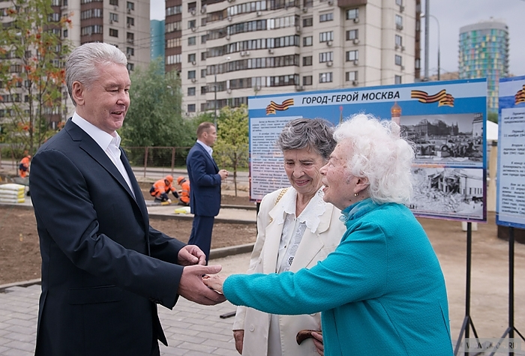

Проект парка был разработан при активном участии жителей Москвы, которые предложили сделать его максимально уютным, семейным парком.
Сегодня Мэр Москвы Сергей Собянин в ходе осмотра работ по созданию "Парка 70-летия Победы" отметил, что через месяц-полтора планируется торжественное открытие. "Парк 70-летия Победы" расположен в Москве в районе Новые Черемушки на территории природного комплекса "Долина реки Котловка от ул. Наметкина до Севастопольского проспекта" и первый камень был заложен 7 мая при участии ветеранов ВОВ.
Напротив будущего "Парка 70-летия Победы" (через улицу Болотниковская) находится благо-устроенный Сквер гв. полковника Ерастова, что позволяет в перспективе создать единую зелёную территорию. К будущему парку примыкает территория строящегося Храма св. прав. Симеона и Анны.
Центральным объектом парка станет амфитеатр, представляющий собой круглую открытую площадку с трибунами для танцев и проведения культурных и общественных мероприятий.
«Здесь будут спортивные, детские площадки, 1 тыс. деревьев и кустарников высадим. Так что будет хороший парк, мы ко Дню города сделаем. Мы быстро сделаем, к сентябрю все закончим. Мы помимо этого парка еще делаем 53 парка в этом году. Больше 20 уже готово. Так что ко Дню города мы сдадим 53 парка все», - сказал Сергей Собянин.
Проект парка был разработан при активном участии жителей Москвы, которые предложили сделать его максимально уютным, семейным парком.
По словам Сергея Собянина кроме тропинок, в парке появятся пешеходная аллея площадью 12,6 тыс. кв. м и велодорожка длиной 2 км. После завершения работ в парке также появится необходимая инфраструктура − скамейки, биотуалеты и урны.

Адрес страницы: http://troparevo-nikulino.mos.ru/presscenter/news/detail/2029503.html
Управа района Тропарево-Никулино города Москвы

